

We can 2- الصف الثاني ابتدائي
الاسم ثلاثي: |  | الفصل | / | الدرجة | / 20
اختبار تشخيصي – اختبار الفاقد

1. Choose

- Whose hat is this ?
- It's mine thank you. | - I am fine, thank you .
- Hello!
- Hi | - I am 13 .

222
2. Choose OR

I am wearing a cap. | Clap your hands. | She is doing Karate .
 | 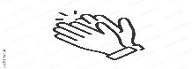 | 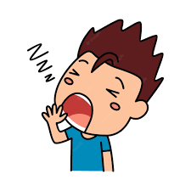

3. Do as shown between brackets:

…………………………………………………………………. |  |  | 1- cold – I – am . ( rearrange )
fourth | two | second | ( choose ) 4- First, ______ , Third .

are | am | is | 1 – I ___ hungry .
am | my | mine | 2. This is ___ hat .
am | are | is | 3- She ___ cold .
4. Choose :
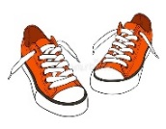 |  |  | 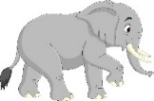 |   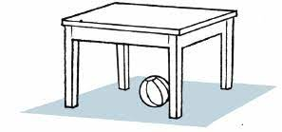
shoes | bag | Phone | elephant | happy
hat | clock | car | rabbit | sad
5. Choose :

i  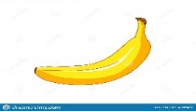  _ anana | 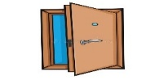  _ oor |   _iger | 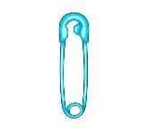  p_ n | 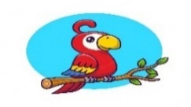  __arrot
m | d | h | e | m
b | k | t | i | p
6. fill in the missing letters :

TEACHER :

توزيع الدرجات

درجة كل فقرة | السؤال
درجة لكل فقرة | 1
درجة لكل فقرة | 2
درجة لكل فقرة | 3
درجة لكل فقرة | 4
درجة لكل فقرة | 5
درجة لكل فقرة | 6

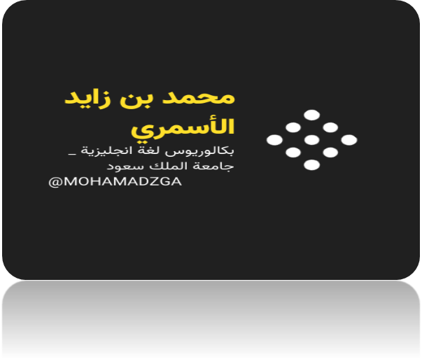


قناتي


MOHAMADZGA


M_zaid0

لا تنسوني من صالح دعائكم

